Лабораторна робота №2. Вступ до программування. Основи debug процессу

1. Вимоги
1) Розробник
- Князькін Владислав Ігорович
- студент групи КІТ-320
- 18.10.20
2) Загальне завдання
Дана лабораторна спрямована на установку середовища для подальшої роботі з предмету “Програмування”.

2. Хід роботи
- Створюємо git репозиторій на сайті github : https://github.com/Korv3L/naxxramass
- Клонуємо репозиторій командою:
valadon@valadon-VirtualBox:~ $ git clone https://github.com/Korv3L/naxxramass
Клонирование в «sample_pгојеct»..
гenote: Enumегating objects: 43, done.
гemote: Counting objects: 100% (43/43), done.
геmote: Comргessing objects: 100% (26/26), done.
гemote: Total 43 (delta 14), геused 29 (delta 10), раck-геused 0
Распаковка объектов: 100% (43/43), 13.74 kів | 79.00 kіB/s, готово.
3. Скопіюємо усі файли з зовнішнього репозиторія, що був наданий упопередній роботі у під-директорію lab02:

valadon@valadon-VirtualBox: ~ naxxramass/$ mkdir lab02

Копіюємо завдяки команді cp:

valadon@valadon-VirtualBox: ~$ cp sample_project/Doxyfile naxxramass/lab02
valadon@valadon-VirtualBox: ~$ cp sample_project/Makefile naxxramass/lab02
valadon@valadon-VirtualBox: ~$ cp sample_project/README.md naxxramass/lab02
valadon@valadon-VirtualBox: ~$ cp -r sample_project/dist naxxramass/lab02
valadon@valadon-VirtualBox: ~$ cp -r sample_project/src naxxramass/lab02
valadon@valadon-VirtualBox: ~$ cp -r sample_project/test naxxramass/lab02
valadon@valadon-VirtualBox: ~$ cp -r sample_project/VladK. naxxramass/lab02

Зафіксуємо зміни під назвою “Initial copy of sample_project”:

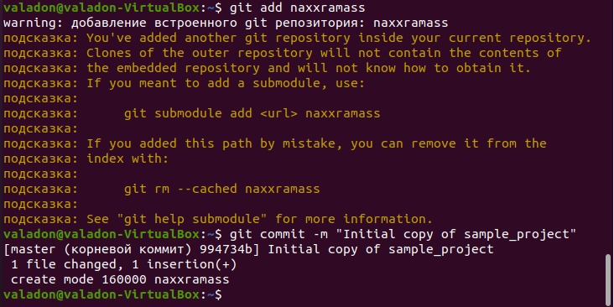
- Виконуємо зміни, а саме — додаємо новий тип тварини “Людина”, компілюємо проект та демонструємо зміни.
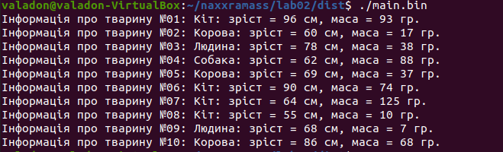
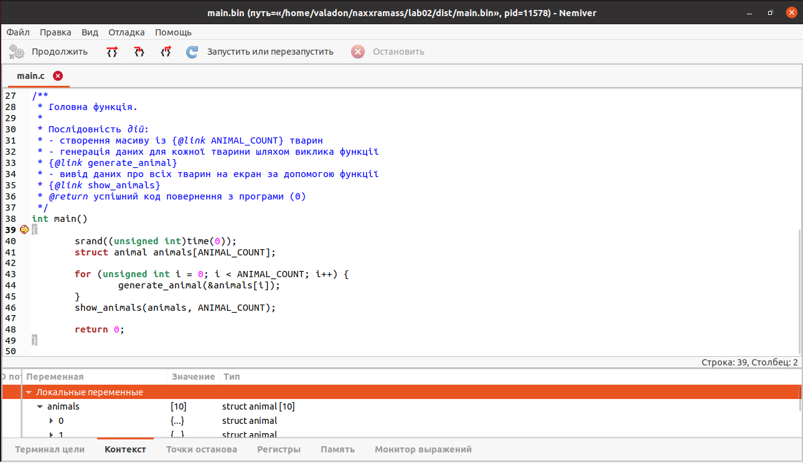
5. Відкриваємо в відлагоднику (debugger) ddd (nemiver) наш виконуючий файл, зупиняємось на будь-якій строці та визначаємо значення змінних (variables).

Step over – виконує наступний рядок, не заходячи у функуцію
Step In – виконує наступний рядок, заходячи у функцію
Step Out – закінчує виконання поточної функції

6. Зафіксуємо зміни за допомогою команди git commit:
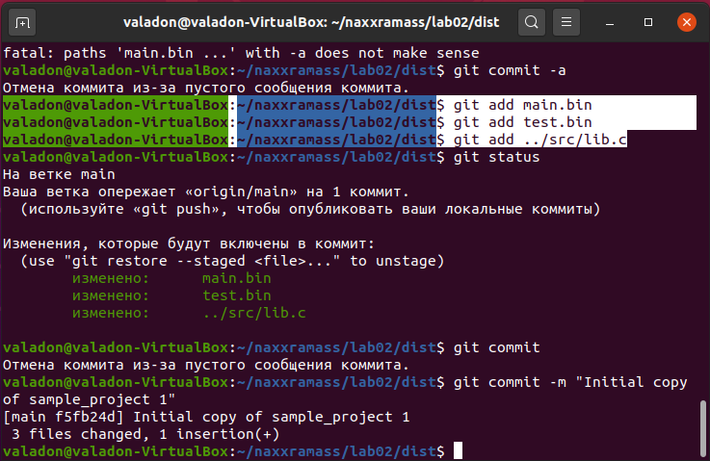
...та завантажимо зміни за допомогою команди git push:
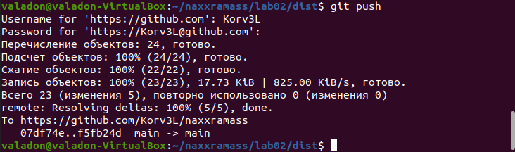

7. Досліджую режими роботи Debug (компіляцію з інформацією про
відлагодження) та Release (оптимізовану компіляцію).
Debug – компіляція, яка застосовується для налагодження програми
Release – компіляція, яку застосовують під час збірки програми для подальшого її випуску

3. Варіанти використання
Зазвичай відлагодник та debug процесс використовуються у розробці кожної існуючої програми. Нехай це буде звичайна програма, наприклад конвертер чи навіть ігри — усі вони проходять, вважаємо, найголовніші етапи розробки — Debug та Release (налагодження помилок програми та її випуск у вільне користування).

4. Висновки
Завдяки, усьому вище переліченому, ми дізнались:
- як створити свій git репозиторій на сайті github;
- як робити під-директорії та копіювати файли з однієї директорії в іншу;
- як робити та підписувати коміти;
- як запустити відлагодник (debugger) та як працюють функції “Step In”, “Step over”, “Step Out”;
- чим розрізняються компіляції Debug та Release, та де їх можна застосувати;

Ця лабораторна робота була більш продуктивною, ніж минула, бо надала нові знання про використання терміналу та місця, де використовують відлагодники (debuggers).

